Documento de Propuesta de Diseño de Software I, II y III

**InOva Design**

**Autores**

• Duberney Barrera Ortega [dbarreraortega83@correo.unicordoba.edu.co](mailto:dbarreraortega83@correo.unicordoba.edu.co)

• Jesús David Ceballos Diaz [jceballosdiaz@correo.unicordoba.edu.co](mailto:jceballosdiaz@correo.unicordoba.edu.co)

• Gabriela García Gil - [ggarciagil@correo.unicordoba.edu.co](mailto:ggarciagil@correo.unicordoba.edu.co)

**Tutor**

• Alexander Toscano Ricardo [atoscano@correo.unicordoba.edu.co](mailto:atoscano@correo.unicordoba.edu.co)



<https://github.com/area-de-informatica/ds1_pa_inovadesign.git>

Descripción Del Software

InOva Design es una plataforma web educativa creada con el propósito de facilitar a los estudiantes la creación de Objetos Virtuales de Aprendizaje (OVA) de manera didáctica, estructurada y accesible. Esta herramienta guía a los usuarios mediante un proceso paso a paso, basado en el modelo pedagógico ADDIE (Análisis, Diseño, Desarrollo, Implementación y Evaluación). A lo largo de cada etapa, la plataforma ofrece orientaciones claras, recursos interactivos y plantillas que ayudan a organizar ideas, desarrollar contenidos educativos y diseñar experiencias de aprendizaje efectivas. Todos los OVA creados con esta herramienta son compatibles con el estándar SCORM (Sharable Content Object Reference Model), lo que permite su integración en plataformas de aprendizaje virtual (LMS), asegurando su reutilización, seguimiento y adaptabilidad a diferentes contextos educativos.

**Etapa 1 Diseño de la Aplicación y Análisis de Requisitos 5**

**Introducción 5**

Propósito del Documento 5

Alcance del Proyecto 5

Definiciones y Acrónimos 5

**Descripción General 5**

Objetivos del Sistema 5

Funcionalidad General 5

Usuarios del Sistema 5

Restricciones 5

**Requisitos Funcionales 5**

Mockup de la Interfaz de Usuario (UI) 6

Casos de Uso 6

Descripción detallada de cada caso de uso 6

Diagramas de Flujo de Casos de Uso 6

Prioridad de Requisitos 6

**Requisitos No Funcionales 6**

Requisitos de Desempeño 6

Requisitos de Seguridad 6

Requisitos de Usabilidad 6

Requisitos de Escalabilidad 6

**Modelado E/R 6**

Diagrama de Entidad-Relación 6

Diagrama relacional 7

Descripción de Entidades y Relaciones 7

Reglas de Integridad 7

**Anexos (si es necesario) 7**

Diagramas Adicionales 7

Referencias 7

**Etapa 2: Persistencia de Datos con Backend 8**

**Introducción 8**

Propósito de la Etapa 8

Alcance de la Etapa 8

Definiciones y Acrónimos 8

**Diseño de la Arquitectura de Backend 8**

Descripción de la Arquitectura Propuesta 8

Componentes del Backend 8

Diagramas de Arquitectura 8

**Elección de la Base de Datos 8**

Evaluación de Opciones (SQL o NoSQL) 8

Justificación de la Elección 8

Diseño de Esquema de Base de Datos 9

**Implementación del Backend 9**

Elección del Lenguaje de Programación 9

Creación de la Lógica de Negocio 9

Desarrollo de Endpoints y APIs 9

Autenticación y Autorización 9

**Conexión a la Base de Datos 9**

Configuración de la Conexión 9

Desarrollo de Operaciones CRUD 9

Manejo de Transacciones 9

**Pruebas del Backend 9**

Diseño de Casos de Prueba 9

Ejecución de Pruebas Unitarias y de Integración 10

Manejo de Errores y Excepciones 10

**Etapa 3: Consumo de Datos y Desarrollo Frontend 11**

**Introducción 11**

Propósito de la Etapa 11

Alcance de la Etapa 11

Definiciones y Acrónimos 11

**Creación de la Interfaz de Usuario (UI) 11**

Diseño de la Interfaz de Usuario (UI) con HTML y CSS 11

Consideraciones de Usabilidad 11

Maquetación Responsiva 11

**Programación Frontend con JavaScript (JS) 11**

Desarrollo de la Lógica del Frontend 11

Manejo de Eventos y Comportamientos Dinámicos 11

Uso de Bibliotecas y Frameworks (si aplicable) 12

**Consumo de Datos desde el Backend 12**

Configuración de Conexiones al Backend 12

Obtención y Presentación de Datos 12

Actualización en Tiempo Real (si aplicable) 12

**Interacción Usuario-Interfaz 12**

Manejo de Formularios y Validación de Datos 12

Implementación de Funcionalidades Interactivas 12

Mejoras en la Experiencia del Usuario 12

**Pruebas y Depuración del Frontend 12**

Diseño de Casos de Prueba de Frontend 12

Pruebas de Usabilidad 12

Depuración de Errores y Optimización del Código 13

**Implementación de la Lógica de Negocio en el Frontend 13**

Migración de la Lógica de Negocio desde el Backend (si necesario) 13

Validación de Datos y Reglas de Negocio en el Frontend 13

**Integración con el Backend 13**

Verificación de la Comunicación Efectiva con el Backend 13

Pruebas de Integración Frontend-Backend 13

# Etapa 1 Diseño de la Aplicación y Análisis de Requisitos

# Introducción

## Propósito del Documento

El presente proyecto tiene como objetivo desarrollar una plataforma web educativa llamada **InOva Design**, orientada a guiar a los usuarios en la creación de Objetos Virtuales de Aprendizaje (OVA) basados en el modelo pedagógico **ADDIE** y compatibles con el estándar **SCORM**.  
La plataforma permitirá estructurar contenidos educativos, diseñar actividades interactivas y crear evaluaciones formativas, asegurando su correcta integración en plataformas de gestión del aprendizaje (LMS). A través de un enfoque interactivo y progresivo, se busca mejorar la experiencia de aprendizaje y facilitar el proceso de diseño de OVA por parte de los usuarios.

* **Etapa 1: Diseño de la Aplicación y Análisis de Requisitos**

Durante esta primera fase del proyecto se llevó a cabo el análisis detallado de los requerimientos funcionales y no funcionales del sistema InOva Design. Se definió el público objetivo y se establecieron los roles de usuario principales, identificando las necesidades específicas del entorno educativo para la creación de Objetos Virtuales de Aprendizaje (OVA). Posteriormente, se elaboró el diseño conceptual del sistema, incluyendo los casos de uso, el modelo entidad-relación (E/R), la arquitectura general de la aplicación y los primeros bocetos de interfaz de usuario. Esta etapa permitió establecer la base teórica, funcional y pedagógica para el desarrollo del proyecto, alineándose con el modelo instruccional ADDIE y los estándares SCORM, asegurando una estructura clara y escalable para las siguientes fases.

* **Etapa 2: Persistencia de Datos con Backend – Servidor**

En esta etapa se procedió con la implementación de la lógica de negocio del sistema, desarrollando el backend encargado de gestionar la persistencia de datos mediante una base de datos relacional. Se programaron los endpoints necesarios para permitir el registro, autenticación, creación y recuperación de OVAs por parte de los usuarios. A su vez, se garantizaron los principios de seguridad y consistencia en el manejo de la información. Además, se realizó la validación de los formularios y se implementaron controles para proteger los datos sensibles. Esta fase fue esencial para garantizar que la información educativa y las acciones del usuario quedaran almacenadas correctamente y pudieran ser consultadas por la plataforma de forma eficiente y segura.

* **Etapa 3: Consumo de Datos y Desarrollo Frontend – Cliente**

La tercera etapa del proyecto consistió en la construcción de la interfaz gráfica de la plataforma InOva Design, orientada a ofrecer una experiencia interactiva y pedagógica al usuario. Se implementó un diseño web adaptable utilizando tecnologías, permitiendo a los usuarios crear sus OVAs paso a paso siguiendo las fases del modelo ADDIE. Se integraron los servicios desarrollados en el backend para consumir y mostrar los datos de manera dinámica, brindando acceso a funcionalidades como creación de contenido, vista previa, descarga y evaluación. La plataforma fue sometida a pruebas de usabilidad y funcionamiento, lo que permitió realizar ajustes que mejoraron la navegación, accesibilidad y presentación del contenido educativo. Esta etapa consolidó el sistema como una herramienta educativa funcional y completa.

## Alcance del Proyecto

El proyecto **InOva Design** tiene como alcance el desarrollo de una plataforma web educativa que guíe a los usuarios en la creación de Objetos Virtuales de Aprendizaje (OVA) siguiendo las etapas del modelo pedagógico ADDIE. La plataforma permitirá registrar y autenticar usuarios, presentar contenidos teóricos por cada fase, generar formularios interactivos, validar los aportes ingresados de forma manual o mediante inteligencia artificial en el futuro, y ofrecer una vista previa del OVA construido. Además, los avances serán almacenados en una base de datos, garantizando la continuidad del proceso de aprendizaje.

|  |  |  |
| --- | --- | --- |
| N° | Funcionalidad | Descripción |
| 1 | **Registro de usuario** | Permitir a los usuarios crear una cuenta para guardar su avance. |
| 2 | **Iniciar sesión (Login)** | Acceso de usuarios registrados para continuar su progreso. |
| 3 | **Obtener contenido de la página de inicio** | Mostrar la información general del proyecto al ingresar. |
| 4 | **Obtener contenido del módulo de Análisis** | Mostrar contenido educativo y formularios sobre la fase de análisis. |
| 5 | **Obtener contenido del módulo de Diseño** | Mostrar contenido educativo y formularios sobre la fase de diseño. |
| 6 | **Obtener contenido del módulo de Desarrollo** | Mostrar contenido educativo y formularios sobre la fase de desarrollo. |
| 7 | **Obtener contenido del módulo de Implementación** | Mostrar contenido educativo y formularios sobre la fase de implementación. |
| 8 | **Obtener contenido del módulo de Evaluación** | Mostrar contenido educativo y formularios sobre la fase de evaluación. |
| 9 | **Generar formulario interactivo por etapa** | Cada módulo tendrá un formulario para que el usuario aplique lo aprendido. |
| 10 | **Evaluar aportes del usuario en Análisis** | Validación de los análisis creados, manualmente o con IA en el futuro. |
| 11 | **Evaluar aportes del usuario en Diseño** | Validación de los diseños creados. |
| 12 | **Evaluar aportes del usuario en Desarrollo** | Validación de actividades o estrategias desarrolladas. |
| 13 | **Evaluar aportes del usuario en Implementación** | Validación de la planificación de implementación. |
| 14 | **Generar retroalimentación automática por IA** | Sugerencias sobre mejoras en lo que el usuario ha escrito. |
| 15 | **Guardar avances del usuario** | Cada acción importante se almacena en el servidor para seguridad. |
| 16 | **Visualizar progreso del usuario** | Mostrar al usuario cuánto ha completado en cada módulo ADDIE. |
| 17 | **Generar vista previa del OVA construido** | Ver cómo quedaría el OVA final basado en sus respuestas. |
| 18 | **Reiniciar proceso desde cero** | Botón que limpia todo el avance para comenzar de nuevo. |

**Funcionalidades Futuras**

|  |  |  |
| --- | --- | --- |
| N° | Funcionalidad Futura | Descripción |
| 1 | **Exportar OVA en formato SCORM** | Permitir que el usuario descargue su OVA creado como archivo SCORM. |
| 2 | **Validar automáticamente aportes mediante IA** | Utilizar inteligencia artificial para evaluar los análisis, diseños, desarrollos, implementaciones y evaluaciones del usuario. |
| 3 | **Seleccionar plantillas visuales para OVA** | Permitir que el usuario elija entre diferentes diseños o estilos de presentación. |
| 4 | **Subir archivos multimedia al OVA** | Dar opción al usuario de adjuntar imágenes, audios o documentos a su proyecto. |
| 5 | **Generar certificado de finalización** | Crear un diploma digital cuando el usuario complete el diseño de su OVA. |
| 6 | **Mostrar progreso del usuario con barra de avance** | Visualizar el avance de módulos completados mediante una barra de progreso. |
| 7 | **Generar evaluación final del proceso** | Calificar el OVA completo del usuario al finalizar todas las etapas. |
| 8 | **Activar modo accesible en la plataforma** | Permitir cambiar la visualización a alto contraste, fuentes grandes y navegación accesible. |
| 9 | **Generar actividades de tipo arrastrar y soltar** | Permitir que los usuarios diseñen actividades interactivas de “drag and drop” para sus OVA. |

## Usuarios del Sistema

|  |  |  |  |
| --- | --- | --- | --- |
| FUNCIONALIDAD | USUARIO INVITADO | USUARIO REGISTRADO | ADMINISTRADOR |
| **Registro de usuario** |  | X | X |
| **Iniciar sesión (Login)** |  | X | X |
| **Obtener contenido de la página de inicio** | X | X | X |
| **Obtener contenido del módulo de Análisis** |  | X | X |
| **Obtener contenido del módulo de Diseño** |  | X | X |
| **Obtener contenido del módulo de Desarrollo** |  | X | X |
| **Obtener contenido del módulo de Implementación** |  | X | X |
| **Obtener contenido del módulo de Evaluación** |  | X | X |
| **Generar formulario interactivo por etapa** |  | X | X |
| **Evaluar aportes del usuario en Análisis** |  |  | X |
| **Evaluar aportes del usuario en Diseño** |  |  | X |
| **Evaluar aportes del usuario en Desarrollo** |  |  | X |
| **Evaluar aportes del usuario en Implementación** |  |  | X |
| **Generar retroalimentación automática por IA** |  |  | X |
| **Guardar avances del usuario** |  | X | X |
| **Visualizar progreso del usuario** |  | X | X |
| **Generar vista previa del OVA construido** |  | X | X |
| **Reiniciar proceso desde cero** |  | X |  |

## Casos de Uso – Diagrama de casos de uso

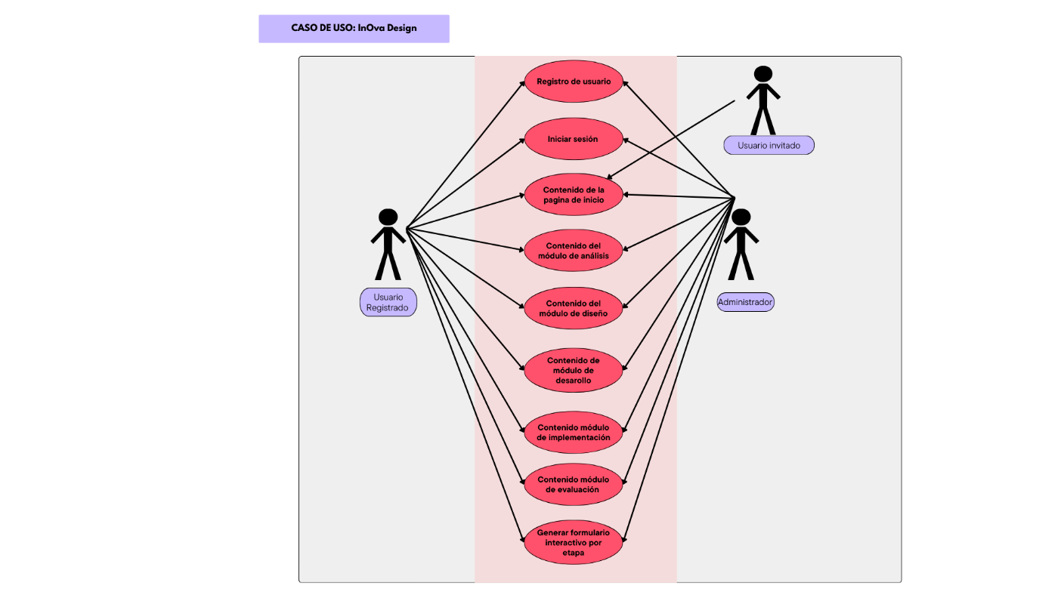

## 

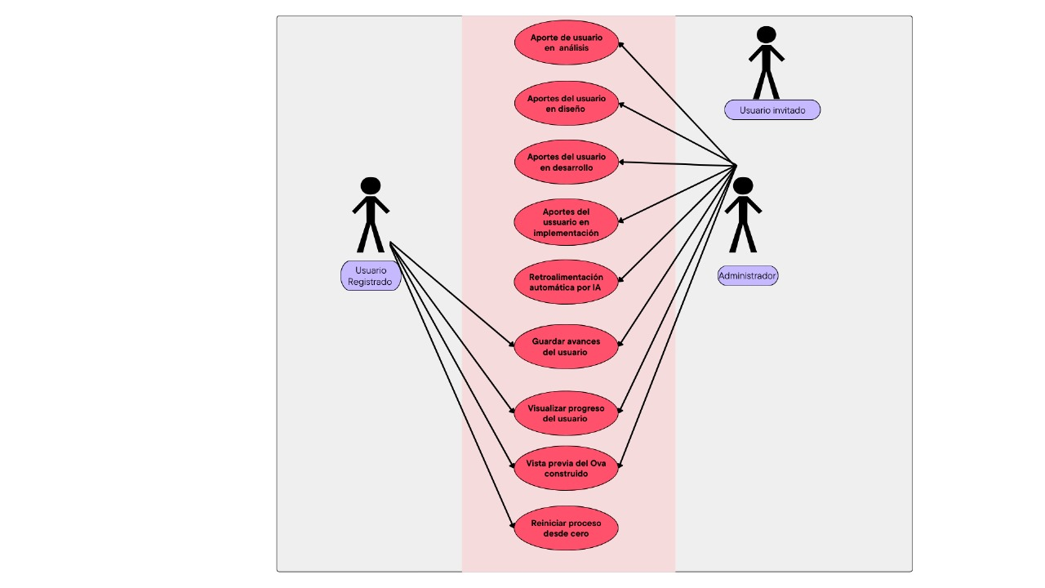

## Definiciones y Acrónimos

# Descripción General

## 

## Objetivos del Sistema

## 

## Funcionalidad General

## 

## Usuarios del Sistema

## 

## Restricciones

# 

# Requisitos Funcionales

## 

## Mockup de la Interfaz de Usuario (UI)

## Casos de Uso

## 

## Descripción detallada de cada caso de uso

## 

## Diagramas de Flujo de Casos de Uso

## 

## Prioridad de Requisitos

# 

# Requisitos No Funcionales

## 

## Requisitos de Desempeño

## 

## Requisitos de Seguridad

## 

## Requisitos de Usabilidad

## 

## Requisitos de Escalabilidad

# 

# Modelado E/R

## 

## Diagrama de Entidad-Relación

## Diagrama relacional

## 

## Descripción de Entidades y Relaciones

## 

## Reglas de Integridad

# 

# Anexos (si es necesario)

## 

## Diagramas Adicionales

## 

## Referencias

# Etapa 2: Persistencia de Datos con Backend

# Introducción

## 

## Propósito de la Etapa

## 

## Alcance de la Etapa

## 

## Definiciones y Acrónimos

# 

# Diseño de la Arquitectura de Backend

## 

## Descripción de la Arquitectura Propuesta

## 

## Componentes del Backend

## 

## Diagramas de Arquitectura

# 

# Elección de la Base de Datos

## 

## Evaluación de Opciones (SQL o NoSQL)

## 

## Justificación de la Elección

## 

## Diseño de Esquema de Base de Datos

# 

# Implementación del Backend

## 

## Elección del Lenguaje de Programación

## 

## Creación de la Lógica de Negocio

## 

## Desarrollo de Endpoints y APIs

## 

## Autenticación y Autorización

# 

# Conexión a la Base de Datos

## 

## Configuración de la Conexión

## 

## Desarrollo de Operaciones CRUD

## 

## Manejo de Transacciones

# 

# Pruebas del Backend

## 

## Diseño de Casos de Prueba

## 

## Ejecución de Pruebas Unitarias y de Integración

## 

## Manejo de Errores y Excepciones

# Etapa 3: Consumo de Datos y Desarrollo Frontend

# Introducción

## 

## Propósito de la Etapa

## 

## Alcance de la Etapa

## 

## Definiciones y Acrónimos

# 

# Creación de la Interfaz de Usuario (UI)

## 

## Diseño de la Interfaz de Usuario (UI) con HTML y CSS

## 

## Consideraciones de Usabilidad

## 

## Maquetación Responsiva

# 

# Programación Frontend con JavaScript (JS)

## 

## Desarrollo de la Lógica del Frontend

## 

## Manejo de Eventos y Comportamientos Dinámicos

## 

## Uso de Bibliotecas y Frameworks (si aplicable)

# 

# Consumo de Datos desde el Backend

## 

## Configuración de Conexiones al Backend

## 

## Obtención y Presentación de Datos

## 

## Actualización en Tiempo Real (si aplicable)

# 

# Interacción Usuario-Interfaz

## 

## Manejo de Formularios y Validación de Datos

## 

## Implementación de Funcionalidades Interactivas

## 

## Mejoras en la Experiencia del Usuario

# 

# Pruebas y Depuración del Frontend

## 

## Diseño de Casos de Prueba de Frontend

## 

## Pruebas de Usabilidad

## 

## Depuración de Errores y Optimización del Código

# 

# Implementación de la Lógica de Negocio en el Frontend

## 

## Migración de la Lógica de Negocio desde el Backend (si necesario)

## 

## Validación de Datos y Reglas de Negocio en el Frontend

# 

# Integración con el Backend

## 

## Verificación de la Comunicación Efectiva con el Backend

## 

## Pruebas de Integración Frontend-Backend